**Мердвен-Каясы. Хергиани – 3**

[[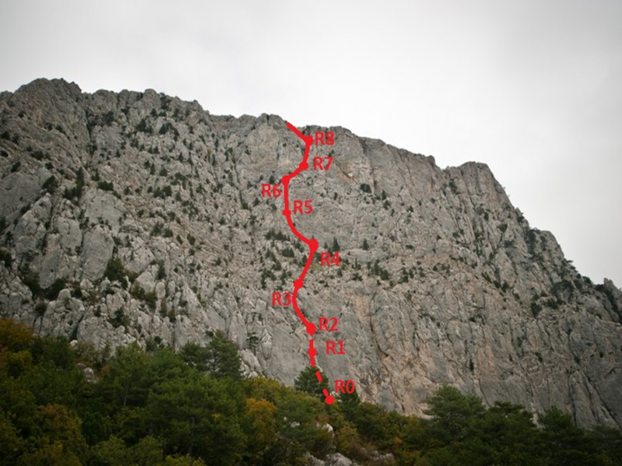](http://mountain-rescue.org/sites/default/files/untitled.png)](http://mountain-rescue.org/sites/default/files/untitled.png)

Массив: Мердвен-Каясы (Хергиани) - 856м

Сложность: 5Б

Автор: Одоев Владимир

Год создание маршрута: 2015; Время прохождения: 10

Паспорт восхождения

1. Район: Российская Федерация, Крымский Федеральный округ, ПГТ Олива
2. Вершина, маршрут: вершина Мердвен-Каясы 856 м., по центральной части южной стены,   маршрут В. Одоева и К.гостева “Пьяный Угол”.
3. Категория трудности: 5Б к.тр.
4. Характер маршрута: скальный
5. протяженность маршрута 367м

протяженность участков II к.т. – 75м

протяженность участков III к.т. – 35м

протяженность участков IV к.т. – 25м

протяженность участков V к.т. – 197м

протяженность участков VI к.т. – 35м

средняя крутизна стенной части - 75-800

оставлено крючьев на маршруте –1

1. Использование крючьев на маршруте:

стационарные шлямбурные крючья – 0, из них на пунктах страховки - 0

якорные крючья, фифы – 34/0, крючья скальные – 8,

френды – 30 , стоппера – 28, скайхуки – 0

использовано всего искусственных  точек опоры (ИТО) – 12

1. Ходовых часов команды : 10 часов

Участники: Гостев Кирилл Вечиславович – 1 разряд

                     Одоев Владимир Владимирович – 1 разряд

1. Тренер: Круглов Юрий Игоревич – МС
2. Выход на маршрут: 4.05.2015 в 7.00

Выход на вершину: 4.05.2015 в 17.00

Возвращение в БЛ: 4.05.2015 в 18.30